杭西高2011年11月高三生物试卷

一、单项选择题（1—30小题每小题1分，31—40小题每小题2分）
1．下表是人体成熟红细胞中与血浆中的K⁺和Mg²⁺在不同条件下的含量比较，据表分析不正确的是
单位：mol/L | 处理前 |  | 用鱼滕酮处理后 |  | 用乌本苷处理后
单位：mol/L | 细胞内 | 血浆中 | 细胞内 | 血浆中 | 细胞内 | 血浆中
K⁺ | 145 | 5 | 11 | 5 | 13 | 5
Mg²⁺ | 35 | 1．4 | 1．8 | 1．4 | 35 | 1．4
A．鱼滕酮对K⁺的载体的生理功能有抑制作用，也抑制了Mg²⁺的载体的生理功能
B．鱼滕酮可能是通过抑制红细胞的需氧呼吸，从而影响K⁺和Mg²⁺的运输
C．乌本苷抑制K⁺的载体的生理功能而不影响Mg²⁺的载体的生理功能
D．正常情况下血浆中K⁺和Mg²⁺均通过主动转运进入红细胞
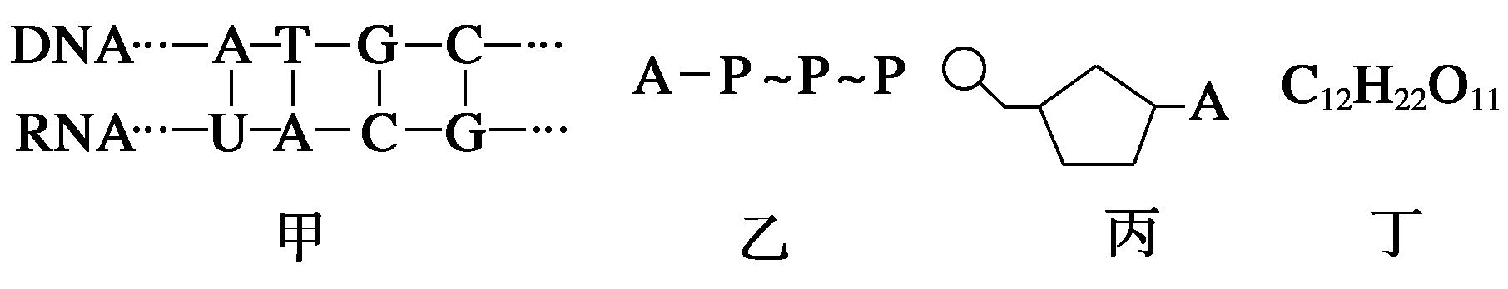
2.关于下列四图的叙述中，正确的是

A.甲图中共有5种核苷酸
B.乙图所示的化合物的“A”与RNA中的“A”表示同一物质
C.组成丙物质的单糖是脱氧核糖或核糖
D.在人的体细胞内检测到的化合物丁很可能是蔗糖
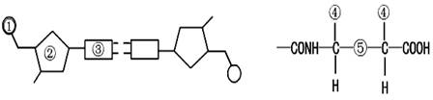
3．在证明DNA是遗传物质的实验中，赫尔希和蔡斯分别用 ³²P和 ³⁵S标记噬菌体DNA和蛋白质，在下图中标记元素所在部位依次是
A．①、④ B．②、④ C．①、⑤ D．③、⑤
4．下面是某蛋白质的肽链结构示意图（图甲，其中的数字为氨基酸序号）及肽链的部分放大图（图乙），请据图判断下列叙述正确的是
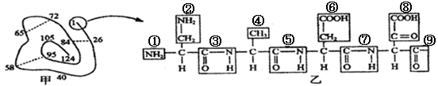
A．该蛋白质有124个肽键
B．图乙所示结构中含有的R基是①②④⑥⑧
C．从图乙可推知该肽链至少含有2个游离的羧基
D．合成该肽链时，直接决定其氨基酸种类和顺序的是mRNA上碱基的排列顺序
5．下列有关生物膜的结构和功能的叙述错误的是
①生物膜是细胞中各种膜结构的统称 ②原核生物中合成的分泌蛋白不需要生物膜的加工
③生物膜在细胞与外界进行能量转换的过程中起着决定性的作用
④真核细胞与原核细胞的根本区别是有无生物膜
⑤肌细胞的细胞膜上有协助葡萄糖跨膜运输的载体
⑥细胞膜上的受体是细胞间信息交流所必需的结构
⑦线粒体内膜上只分布着合成ATP的酶 ⑧核膜上的核孔可以让蛋白质和RNA自由进出
A.④⑥⑦⑧ B.②③⑥⑦ C. ①③④⑧ D. ②④⑤⑦
6．下列叙述正确的是
①肌细胞含线粒体较多；②胃腺细胞分泌胃蛋白酶，合成它的场所是内质网上的核糖体；
③肝细胞不能合成胃蛋白酶，说明其DNA分子中不含控制胃蛋白酶合成的基因；
④汗腺细胞和唾液腺细胞都有较多的核糖体和高尔基体；
⑤甲状腺细胞能分泌甲状腺激素但不能合成酶；
⑥乳汁中的免疫蛋白被婴儿小肠被吸收通过主动转运，消耗能量；
A．①②③ B．④⑤⑥ C．①② D．③⑤⑥
7．下图是利用某植物(基因型为AaBb)产生的花粉进行单倍体育种的示意图，据图判断正确的有
①
②
花粉 植株A 植株B
A．过程②通常使用的试剂是秋水仙素，作用时期为有丝分裂间期
B．通过过程①得到的植株A基因型为aaBB的可能性为1/4
C．过程①属于植物的组织培养，因此植株A的生殖方式为无性繁殖
D．与杂交育种相比，该育种方法的优点是能明显缩短育种年限
8．下列关于同位素示踪实验的叙述，不正确的是
A．给小麦提供¹⁴CO₂，则¹⁴C的转移途径是¹⁴CO₂→¹⁴C₃→（¹⁴CH₂O）
B．用含³H标记胸腺嘧啶脱氧核苷酸的营养液培养洋葱根尖，在核糖体处检测不到放射性
C．要得到含³²P的噬菌体，必须先用含³²P的培养基培养大肠杆菌
D．小白鼠吸入¹⁸O₂后，呼出的二氧化碳中不可能含有¹⁸O
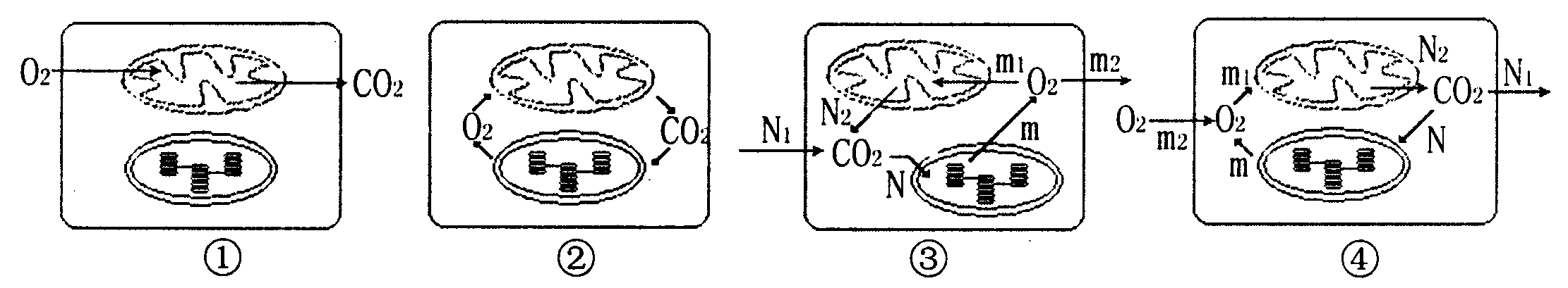
9．下图是叶肉细胞在不同光照强度下叶绿体与线粒体代谢简图。下列相关叙述中，错误的是

A．若细胞①处于黑暗环境中，那么该细胞单位时间放出的CO₂量即为呼吸速率
B．细胞②没有与外界发生O₂和CO₂交换，可断定此时光合作用速率等于呼吸作用速率
C．细胞③处在较强光照条件下，细胞光合作用所利用的CO₂量为N₁与N₂的和
D．对细胞④的分析可以得出，此时光合作用强于细胞呼吸
10．呼吸商（RQ=放出的CO₂量/吸收的O₂量）可作为描述细胞呼吸过程中氧气供应状态的一种指标。右图是酵母菌氧化分解葡萄糖过程中氧分压与呼吸商的关系，以下叙述正确的是
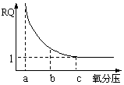
A．b点有氧呼吸强度大于a点
B．呼吸商越大，细胞呼吸产生的CO₂越多
C．为延长水果的保存时间，最好将氧分压调至c点
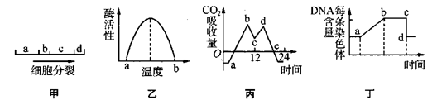
D．c点以后细胞呼吸强度不随氧分压变化而变化
11．对下列四幅图的描述正确的是

A．图甲若表示有丝分裂，则b+c为一个细胞周期
B．图丙中bc段和de段的变化都会引起C₃酸含量的下降
C．图丁若表示有丝分裂过程，则造成cd段下降的原因是细胞一分为二
D．图乙中温度在a．b两点时酶活性都很低，不同的是b温度时酶的空间结构被破坏
12.科研人员研究发现一种名为RHOGD_{l2}的基因，该基因有助于避免癌细胞扩散。发现携带此基因的癌细胞会失去转移能力。该基因的作用最可能的是
A．该基因在癌细胞内表达后使癌细胞迅速衰老
B．当这种基因添加到癌细胞后，在癌细胞中表达并产生一种膜蛋白
C．在癌细胞中表达并产生一种蛋白质，由此使癌细胞迅速分化为其他组织、器官
D．该基因在癌细胞内表达后使癌细胞的DNA复制受阻，停止细胞分裂
13．右下图为某二倍体高等动物的一个精原细胞，若该细胞在减数分裂过程中仅仅是a与a，没有分开，则形成的正常精细胞与异常精细胞的比值为
A．0∶4 B．1∶1 C．4∶0 D．3∶1
14．下列为豌豆的生活史，对此图的叙述正确的是
Ⅰ豌豆雄蕊 ←────────→ 豌豆雌蕊Ⅰ
↓ ↑ ↓
Ⅱ精原细胞 合子Ⅳ 卵原细胞Ⅱ
↓ ↑ ↓
Ⅲ 精子 ──────────── 卵细胞Ⅲ
①有丝分裂发生在Ⅰ→Ⅱ Ⅳ→Ⅰ ②基因分离发生在Ⅱ→Ⅲ
③基因重组发生在Ⅲ→Ⅳ ④Ⅳ为个体发育的起点
A ①②③ B ①②④ C ①②③④ D ②③④
15．已知某一动物种群中仅有Aabb和AAbb两种类型个体（aa的个体在胚胎期致死），两对性状遵循基因自由组合定律，Aabb：AAbb=1:1，且该种群中雌雄个体比例为1:l，个体间可以自由交配，则该种群自由交配产生的成活子代中能稳定遗传的个体所占比例是
A．5/8 B．3/5 C．1/4 D．3/4
16.以下为遗传系谱图，2号个体无甲病致病基因。下列有关说法，正确的是
A.甲病不可能是X隐性遗传病 B.乙病是X显性遗传病
C.患乙病的男性一般多于女性 D.1号和2号所生的孩子可能患甲病
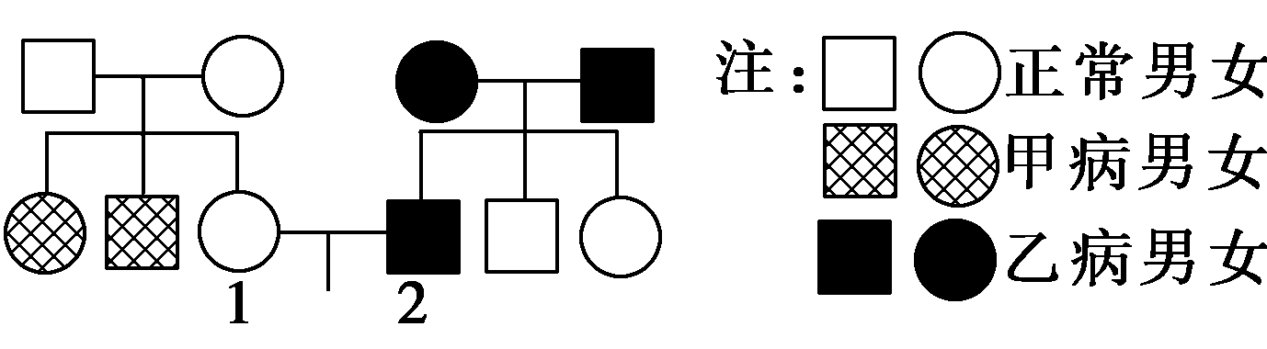
17．某女性患红绿色盲，下列说法正确的是
A．该女性一定遗传了其祖父的色盲基因
B．该女性一定遗传了其外祖父的色盲基因
C．该女性一定遗传了其外祖母的色盲基因
D．该女性一定遗传了其祖母的色盲基因
18．双子叶植物女娄菜（2N=24）为雌雄异株，性别决定为XY型，其叶型宽叶和窄叶为伴X遗传，控制宽叶的为显性基因X^{B}，窄叶的为隐性基因X^{b}，花粉粒X^{b}致死，若将窄叶雄株的花粉粒进行花药离体培养，再将幼苗用秋水仙素处理，所得植株的染色体组成应是。
A．22+XY B．22+YY C．11+X或11+Y D．22+XX或22+YY
19．“筛选”是很多生物实验过程中的重要环节。下列叙述中错误的是
A．单倍体育种中，筛选杂种植株的花粉 B．多倍体育种中，筛选秋水仙素处理后的植株
C．胚胎移植中，筛选用于移植的早期胚胎 D．基因工程中，筛选含有目的基因的受体细胞
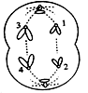
20．下图表示某二倍体生物的一个正在分裂的细胞，请判断下列说法正确的是
A．该细胞是次级精母细胞或次级卵母细胞
B．该细胞中1与2、3与4是同源染色体
C．若 1是Y染色体，则2也是Y染色体，3与4为常染色体
D．该细胞中有两个染色体组，1与2为—组，3与4为一组
21．现有甲、乙两种植株（均为二倍体纯种），其中甲种植株的光合作用能力高于乙种植侏，但乙种植株很适宜在盐碱地种植。要利用甲、乙两种植侏各自优势，培育出高产、耐盐的植株，有多种生物技术手段可以利用。下列所采用的技术手段中不可行的是
A．利用植物体细胞杂交技术，可获得满足要求的四倍体杂种目的植株
B．将乙种植株耐盐基因导入到甲种植侏的受精卵中，可培育出目的植株
C．两种植株杂交后，得到的F₁再利用单倍体育种技术可获得纯种的目的植株
D．诱导两种植株的花粉融合并培育成功幼苗，后用秋水仙素处理，可培育出目的植株
22．英国科学家利用生物工程技术，发明了一种名为“我的皮肤”的生物活性绷带，为皮肤烧伤病人带来福音。该活性绷带的原理是先采集一些细胞标本，再让其在特殊膜片上增殖，5~7天后，将膜片敷到患者伤口上，膜片会将细胞逐渐“释放”到伤口处，并促进新生皮肤层生长，达到愈合伤口的目的。下列有关叙述中，不正确的是
A．人的皮肤烧伤后容易引起感染，主要是由于非特异性免疫机能受损导致的
B．种植在膜片上的细胞样本最好选择来自人的干细胞
C．膜片能否将细胞顺利“释放”到伤口与患者自身皮肤愈合，与两者细胞膜上的糖蛋白有关
D．若采用异体皮肤移植会导致排异反应，主要是由于机体特异性免疫产生相应的抗体对移植皮肤细胞的杀伤作用导致的
23．科学家最新研制的疫苗是病原微生物中一段编码抗原的基因，这段基因编码的产物能诱导机体产生免疫反应。以下关于该疫苗的叙述正确的是
A．注射该疫苗，人体先利用第一道防线阻止，然后再引起体内非特异性免疫（即第二道防线）和特异性免疫
B．该疫苗引起免疫反应前必须经过转录和翻译过程
C．注射该疫苗后，B淋巴细胞分化为浆细胞的过程中，内质网膜会减少，高尔基体膜保持不变，细胞膜会增加
D．注射该疫苗后，如果感染该病原体，机体内记忆细胞的细胞周期将变长
24．下列说法是根据图形作出的判断，其中错误的是
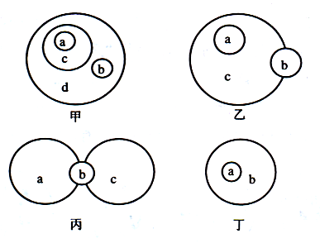

A．若甲中a和b分别代表乳酸菌和蓝藻，则c可能代表细菌，d可能代表原核生物
B．若乙中3个圆圈代表3种生物生存的空间范围时，则最容易绝灭的生物是b
C．若丙中三个圈中，a、c表示两个不同类型的生态系统，则b处物种数比a、c中多
D．若丁中a和b代表种群和群落这两个概念，则a可表示种群，b可表示群落
25．运动员进行长时间运动如铁人三项赛时，血液中胰岛素和胰高血糖素含量的变化情况如下表。下列说法正确的是
时间（h） | 0 | 1 | 2 | 3 | 4
胰岛素含量（μU·ml） | 14.2 | 12.0 | 8.9 | 7.5 | 6.2
胰高血糖含量（Pg/ml） | 65 | 100 | 153 | 220 | 420
A．胰岛β细胞分泌增多，血液中胰高血糖素含量增加
B．长时间运动机体消耗大量能量，因而血糖浓度会不断降低
C．胰岛素和胰高血糖素含量发生变化，说明人体内环境处于不稳定状态
D．胰高血糖素能促进肝糖元和脂肪的分解，满足机体对能量的需要
26．探究吲哚乙酸对月季插条生根的作用，结果如图1所示。有关实验的分析和评价，正确的是
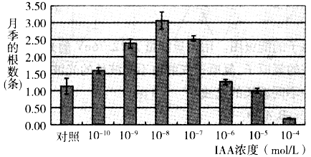
A．不同浓度的吲哚乙酸处理扦插枝条的时
图I IAA对月季生根数量的影响
间应不同
B．本实验可以不设用蒸馏水处理扦插枝条
的对照组
C．使扦插枝条产生相同根数的吲哚乙酸浓
度相同
D．吲哚乙酸超过一定浓度范围能抑制扦插
枝条生根

27．口蹄疫是由一种RNA病毒引起的一种偶蹄动物传染病。科学家尝试利用转基因番茄来生产口蹄疫疫苗（主要成分：该病毒的一种结构蛋白VP1），过程如下图所示。请据图判断下列说法正确的是
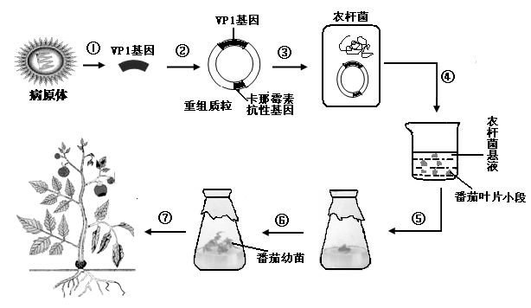
A．①用限制性内切酶处理，可直接分离得到目的基因
B．⑥培养基中添加卡那霉素可筛选能表达疫苗的细胞
C．目的基因的运载体是重组质粒、受体细胞是农杆菌
D．该过程运用原理有基因重组、植物细胞的全能性
28．肉毒杆菌毒素是从肉毒杆菌提取的一种细菌毒素蛋白，它能阻遏乙酰胆碱释放，从而起到麻痹肌肉的作用。美容医疗中通过注射适量的肉毒杆菌以达到除皱效果。肉毒杆菌毒素除皱的机理最可能是
A．抑制核糖体合成乙酰胆碱
B．抑制突触前膜内的突触小泡与突触前膜融合
C．抑制乙酰胆碱酯酶的活性，阻遏与受体结合的乙酰胆碱被清除
D．与突触后膜上乙酰胆碱受体特异性结合，阻止肌肉收缩
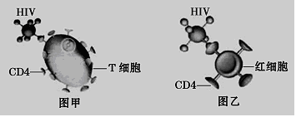
29. HIV能通过细胞表面的CD4（一种受体蛋白）识别T细胞（如图甲），如果给AIDS患者大量注射用CD4修饰过的红细胞，红细胞也会被HIV识别、入侵（如图乙）。因HIV在红细胞内无法增殖，红细胞成为HIV的“陷阱细胞”。这为治疗AIDS提供了新的思路。据材料分析，下列叙述错误的是
A．CD4与双缩脲试剂反应呈紫色
B．T细胞与红细胞发育成熟的场所相同
C．红细胞可作为“陷阱细胞”与其结构有关
D．入侵到红细胞的HIV随红细胞凋亡后可被免疫系统清除
30．关于现代生物技术相关知识的叙述，其中正确的是
A．动物细胞培养与动物组织培养均需使用胰蛋白酶进行预处理
B．试管苗、试管牛和克隆羊都属于无性生殖且能保持母本性状
C．用限制酶切割一个DNA分子，获得一个目的基因，同时有两个磷酸二酯键被水解
D．经原生质体融合的植物细胞工程育种，能克服远源杂交不亲和的障碍，培育出的新品种一定不是单倍体
31．下列有关细胞或生物体的叙述正确的是
A．神经细胞磷脂含量相对高与其具有突起有关
B．蛙的成熟红细胞常被选为获取纯净细胞膜的材料
C．三倍体植物只能通过无性生殖获得
D．将精原细胞的DNA用¹⁵N标记后转入¹⁴N的培养基中培养，产生的精子中含有¹⁵N的占1/2
32．右图表示雄果蝇细胞分裂过程中DNA含量的变化。下列叙述中，正确的是
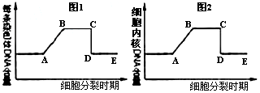
A．若图1表示减数分裂，则图1的CD段表示同源染色体分开
B．若图1表示减数分裂，则图1的BC段一个细胞中可能含有0个或1个Y染色体
C．若两图均表示有丝分裂，则两图的DE段一个细胞内只含有2个染色体组
D．若图1表示减数分裂、图2表示有丝分裂，则两图的CD段都发生着丝粒分裂
33. 细胞核具有什么功能?科学家通过下列实验（见下图）进行探究：①用头发将蝾螈的受精卵横溢为有核和无核的两半，中间只有很少的细胞质相连，结果无核的一半（a）则停止分裂；有核的一半（b）能继续分裂；②b部分分裂到16～32个细胞时，将一个细胞核挤入不能分裂的a部分，结果a部分开始分裂、分化，发育成胚胎。下列有关叙述中，错误的是
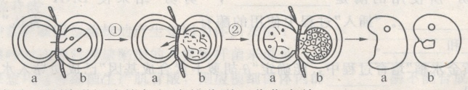

A．实验结果可以说明细胞核与细胞的分裂、分化有关
B．实验①中，a部分细胞属于对照组
C．实验②中a部分的操作与实验①中a部分形成对照
D．实验还能说明细胞只有保持完整性才能完成正常的生命活动
34．某雄性动物（基因型为AaBbCc，三对基因位于三对同源染色体上）的一个初级精母细胞在四分体时期，一对同源染色体的非姐妹染色单体上含A、a基因的部位发生了交叉互换。该细胞以后进行正常的减数分裂，产生的精子类型有
A.1种 B.2种 C.4种 D.8种
35．已知玉米有色籽粒对无色籽粒是显性。现将一有色籽粒的植株X进行测交，后代出现有色籽粒与无色籽粒的比是1：3，对这种杂交现象的推测不确切的是
A．测交后代的有色籽粒的基因型与植株X相同
B．测交后代的无色籽粒的基因型有三种
C．测交后的有色籽粒玉米植株若自交则出现3：1的性状分离比
D．玉米的有、无色籽粒遗传遵循基因的自由组合定律
36．下列有关基因表达的叙述不正确的是
A．线粒体内也能发生翻译过程
B．基因只有通过控制结构蛋白质，才能控制性状
C．某人的肝细胞与神经细胞形态差异的根本原因是细胞中mRNA的不同
D．若某基因的模板链及其转录成的信使RNA共有2000个碱基，且A︰T︰G︰C=2︰1︰3︰3，则含碱基U有200个

37．赤霉素具有促进植物茎杆伸长的作用，其作用机理如下图所示。遗传学研究表明，赤霉素对矮生玉米的作用效果明显，而对正常株高玉米的作用效果不明显。下列分析不合理的是
A．图中的a过程表示促进，b过程表示抑制
B．图中的c过程可能是促进，也可能 是抑制
C．赤霉素缺乏的植物体无法完成生长素的合成
D．控制玉米茎杆高度的基因可能与赤霉素的合成代谢有关
38．下图是某生态系统物质和能量流向示意图。下列有关叙述正确的是

A．X₁过程的完成必须依赖于一种具有双层膜结构的细胞器
B．X₁过程吸收的CO₂总量与Y₁、Y₂、Y₃、……及Z过程释放的CO₂总量相等
C．当该生态系统处于相对稳定的状态时，X₃过程的能量值约为X₁过程的能量值的1%～4%
D．Z₁、Z₂、Z₃、……过程提供的有机物中的碳将全部转变为Z过程释放的CO₂中的碳

39. A图表示某种哺乳动物细胞在正常培养时所测得的细胞中DNA含量与细胞数的变化。用某种化合物处理培养着的细胞，结果DNA含量与细胞数的变化如B图所示，该化合物所起的作用是
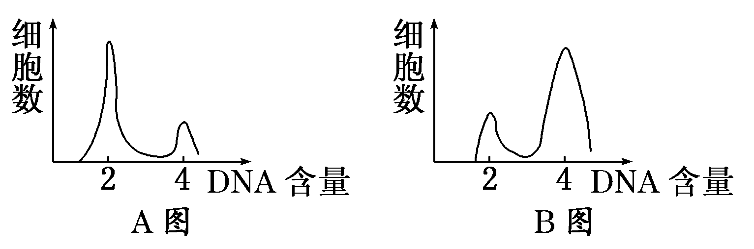
A.促进细胞分裂
B.抑制DNA的复制
C.抑制纺锤体的形成
D.促进DNA的高度螺旋化

40．上海医学遗传研究所成功培育出第一头携带人白蛋白基因的转基因牛。他们还研究出一种可大大提高基因表达水平的新方法，使转基因动物乳汁中的药物蛋白含量提高了30多倍，标志着我国转基因研究向产业化的目标又迈进了一大步。以下与此有关的叙述中，正确的是
A．所谓“提高基因表达水平”是指设法使牛的乳腺细胞中含有更多的人白蛋白基因
B．可将白蛋白基因导入牛的卵细胞中，通过组织培养形成转基因牛
C．人们只在转基因牛的乳汁中才能获取人白蛋白，是因为只在转基因牛的乳腺细胞中才有人白蛋白基因
D．运用基因工程技术让牛合成人白蛋白，该技术将导致定向变异

二、简答题（共50分）：
41．（6分）细胞是生物体结构和功能的基本单位，也是新陈代谢的主要场所。图中的A、B、C、D是4种不同类型的细胞，其中D细胞含有光合色素。请分析回答：
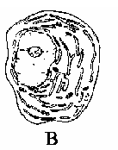
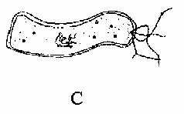
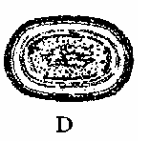
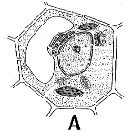


（1）上图中，图 是幽门螺杆菌结构模式图，其区别于酵母菌的最主要的结构特点是 。
（2）上图所示细胞中一定能进行光合作用的是 （填代号）。
（3）与B细胞相比，A细胞中特有的能产生ATP的结构是 。
（4）A、B、C细胞中的哪些基因不遵循孟德尔遗传规律？
（5）图A所示细胞是否是理想的鉴定还原糖的实验材料？为什么？
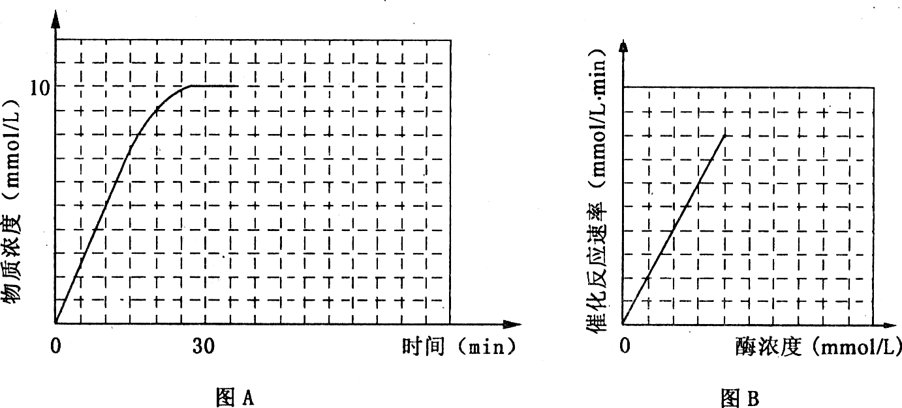
42．（10分）动物脑组织中含有丰富的谷氨酸脱羧酶，能催化1 mol谷氨酸分解为1 mol r一氨基丁酸和1 molC0₂。某科研小组从小鼠的脑中得到该酶后，在最适条件下，对该酶的催化反应过程进行研究，结果见图A和图B。根据以上实验结果，回答下列问题：
（1）A图中曲线表示产物CO₂浓度随时间变化的曲线，则该因变量为 。
（2）针对图B的结果，你认为该实验最初探究的问题可能是 。
（3）若将反应中谷氨酸脱羧酶含量增加一倍，请在图A中画出CO₂浓度随时间变化的曲线(用“1”标注)。
（4）重金属离子能与谷氨酸脱羧酶按比例牢固结合，不可解离，可迅速使酶失活。在反应物浓度过量的条件下，向反应混合物中加人一定量的重金属离子后，请在图B中画出酶催化反应速率随酶浓度变化的曲线（用“2”标注）。
（5）若将反应条件中的温度升高10℃（酶的结构没有受到破坏），请在图A中画出CO₂浓度随时间变化的曲线(用“3”标注)。

43. （12分）分析有关植物光合作用的资料，回答问题。
Ⅰ（每空1分）在一定浓度的CO₂和适当的温度条件下，测定A植物和B植物在不同光照条件下的光合速率，结果如下表，据表中数据回答问题。
 | 光合速率与呼吸速率相等时光照强度（千勒克司） | 光饱和时光照强度（千勒克司） | 光饱和时CO₂吸收量（mg/100cm²叶·小时） | 黑暗条件下CO₂释放（mg/100cm²叶·小时）
A植物 | 1 | 3 | 11 | 5.5
B植物 | 3 | 9 | 30 | 15
（1）与B植物相比，A植物是在 光照条件下生长的植物，判断的依据是 。
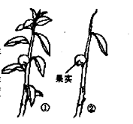
（2）当光照强度超过9千勒克司时，B植物光合速率 ，此时限制光合速率的主要外因是 ，造成这种现象的实质是 跟不上 反应。
（3）当光照强度为9千勒克司时，B植物的总光合速率是 （mg CO₂/100 cm²叶·小时）。
（4）光合速率也受光合产物从叶中输出速率的影响。某植物正处于结果期，如右图①。若只留一张叶片，其他叶片全部摘除，如右图②，则留下叶片的光合速率 ，原因是 。
Ⅱ （每空2分）某研究小组用番茄进行光合作用实验，采用“半叶法”对番茄叶片的光合作用强度进行测定。其原理是：将对称叶片的一部分(A)遮光，另一部分(B)不做处理，并采用适当的方法（可先在叶柄基部用热水、或热石蜡液烫伤或用呼吸抑制剂处理）阻止两部分的物质和能量转移。在适宜光照下照射6小时后，在A、B的对应部位截取同等面积的叶片，烘干称重（mg），获得相应数据，分别记为MA、MB。
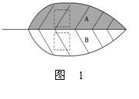
（1）请设计一张表格用于记录实验数据（假设实验选定的叶片数目为3）。
（2）请计算出B叶片被截取部分在单位时间的光合作用强度= ，（其单位是mg/h）
44．（7分）（1）下表表示果蝇（2N=8）6个品系（都是纯系）的性状和携带这些基因的染色体，品系②-⑥都只有一个突变性状，其它性状都正常，且和野生型一致。请回答下列问题：
品系 | ① | ② | ③ | ④ | ⑤ | ⑥
性状 | 野生型 | 残翅 | 黑身 | 白眼 | 棕眼 | 紫眼
染色体 |  | Ⅱ（v基因） | Ⅱ（b基因） | X（r基因） | Ⅲ | Ⅱ
研究伴性遗传时，在上表中选择 （用数字表示）品系之间杂交最恰当；
用常染色体上的基因通过翅和眼的性状确立自由组合定律的实验时，选择 （用数字表示）品系之间杂交最恰当。
（2）两只灰身红眼雌、雄果蝇杂交得到以下类型和数量的子代。
 | 灰身红眼 | 灰身白眼 | 黑身红眼 | 黑身白眼
雄蝇 | 152 | 148 | 48 | 52
雌蝇 | 297 | O | 101 | O
①两只灰身红眼亲本的基因型为 和 。
②让子代中灰身雄蝇与黑身雌蝇杂交，后代中黑身果蝇所占比例为 。
③让子代中全部的红眼雌果蝇与红眼雄果蝇交配，后代的表现型是 ，其理论上的比例是 。
45．（15分）2007年诺贝尔生理学或医学奖授予马里奥·卡佩基等三位科学家，以表彰他们“在涉及胚胎干细胞和哺乳动物DNA重组方面的一系列突破性发现”。这些发现导致了“基因敲除”技术（通常叫基因打靶）的出现，利用这一技术可以准确地“敲除”DNA分子上的特定基因，从而为研究基因功能开辟了新途径。该技术的过程大致如下：
第一步：分离胚胎干细胞。从小鼠囊胚中分离出胚胎干细胞，在培养基中扩增。这些细胞中需要改造的基因称为“靶基因”。
第二步：突变DNA的体外构建。获取与靶基因同源的DNA片断，利用基因工程技术在该DNA片段上插入neo^{R}基因（新霉素抗性基因），使该片段上的靶基因失活。
第三步：突变DNA与靶基因互换。将体外构建的突变DNA转移入胚胎干细胞，再通过同源互换，用失活靶基因取代两个正常靶基因中的一个，完成对胚胎干细胞的基因改造。
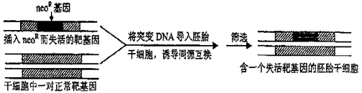
第四步：将第三步处理后的胚胎干细胞，转移到添加新霉素的培养基中筛选培养。
其基本原理如下图所示：
请根据上述资料，回答下列问题：
⑴“基因敲除技术”以胚胎干细胞作为对象是因为胚胎干细胞具有 性。
⑵在第三步中，涉及的变异类型是 。
⑶在靶基因中插入neo^{R}基因的目的是 。
⑷假设经过上图表示的过程，研究者成功获得一枚“敲除”一个靶基因的胚胎干细胞，并培育成一只雌性克隆小鼠，则：
①该克隆小鼠的后代是否都含有neo^{R}基因，为什么?________， ____________________________________________________________________。
②该克隆小鼠 （填“是”或“否”）已经满足研究者对靶基因进行功能研究的需要？如果是，说明理由。如果否，简述如何利用上述小鼠才能获得符合需要的小鼠。理由或简述如何才能获得符合需要的小鼠：
。
③若该克隆雌鼠与普通小鼠交配，理论上该克隆雌鼠产下抗新霉素小鼠与不抗新霉素小鼠的比例为_________。若该克隆雌鼠产下的后代小鼠足以满足实验要求，请以F₁为实验材料，设计一实验方案，通过一代杂交实验，来确定新霉素抗性基因是导入到常染色体，还是导入到X染色体上。（要求写出用来杂交的F₁性状及杂交后一代的性状及相应结论）。
杂交方案：____ _______________ _____________ _____；
结果和结论：
________________________________________________ _________________________

参考答案

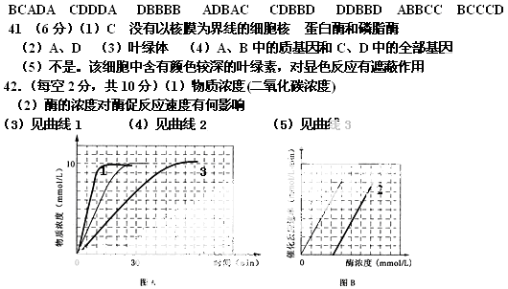

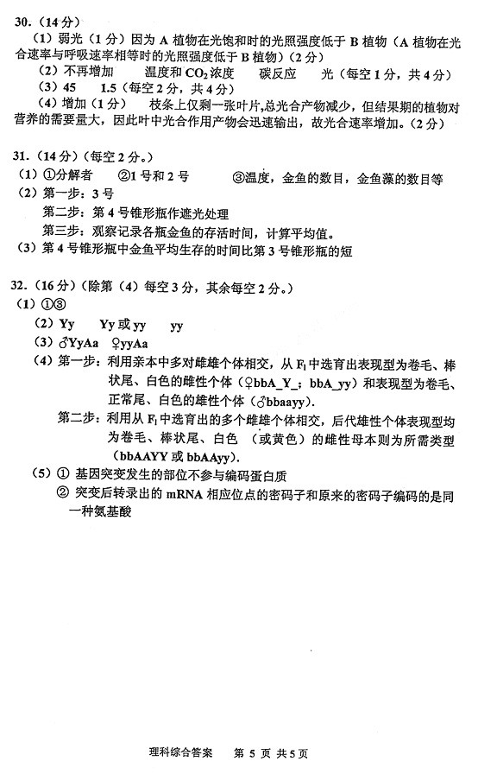
43.12分（第一部分第空1分，第二部分每空2分）
第一部分
碳反应跟不上光反应

43第二部分
(1)
叶片编号 | MA | MB
1
2
3
平均值

(2)（M_{B}-M_{A}）/6

44．（7分）（1）①×④ ②×⑤
（2）①BbX^{R}X^{r} BbX^{R}Y ②1/3 红眼雌果蝇、红眼雄果蝇、白眼雄果蝇 4:3:1
45. （15分）
⑴发育全能性（1分） ⑵基因重组（1分）
⑶使靶基因失活（1分） 和 用于基因敲除细胞的筛选（1分）
⑷①否（1分） 因为该克隆小鼠可视为杂合子（1分），在形成配子时等位基因会发生分离，产生不含neo^{R}基因和含neo^{R}基因的配子（1分）。
②否（1分） 先让该克隆小鼠与多只野生型小鼠交配（1分）然后让子代与该克隆小鼠回交或子代小鼠间自由交配，筛选突变型的隐性纯合子（1分）。
③1：1（1分）
方案：选用F₁中抗新霉素的雄鼠与多只不抗新霉素的雌鼠杂交（2分），
A．若子代小鼠中雄性个体全为不抗新霉素小鼠，雌性个体全为抗新霉素小鼠，则新霉素抗性基因是导入到X染色体上；（1分）
B．若子猪中雄性个体、雌性个体中都既有抗新霉素小鼠，又有不抗新霉素小鼠，且比值接近于1：1，则新霉素抗性基因是导入到常染色体上。（1分）

